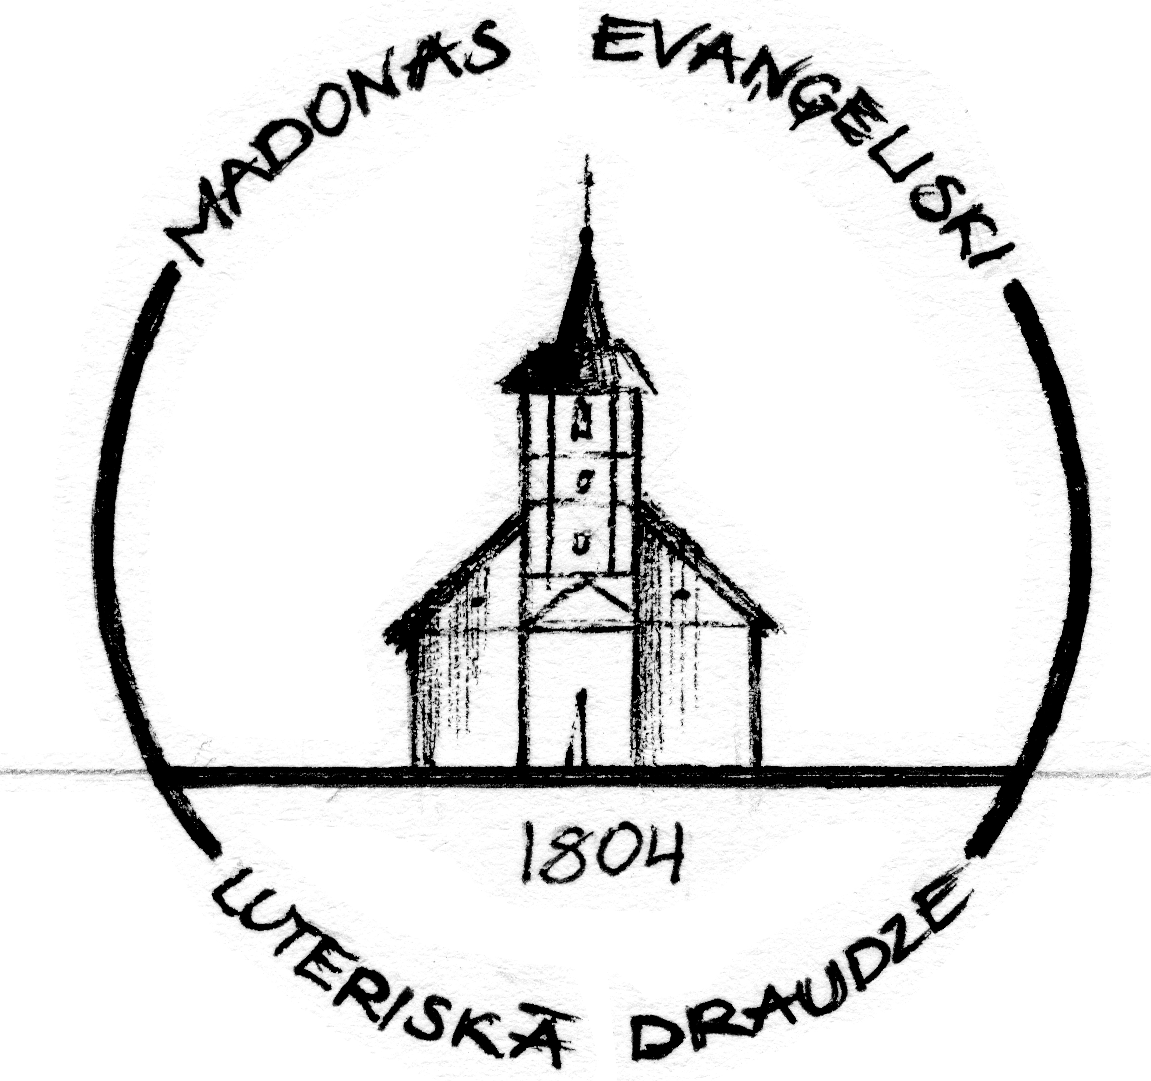
Draudzes
Vēstis
2014. gada 5. oktobris – 1. novembris Nr. 11 (55)
GANA SLEJA
Draudzes gans Hanss Jensons
Namturība – oktobra mēneša tēma
Oktobra mēnesī mēs īpaši uzmanību veltām namturībai. Tas dabiski sākas ar Pļaujas svētkiem, kad mēs priecājamies par gada ražu un pienesam pateicības dāvanas Tā Kunga priekšā par visu.
Namturība ir plašāks jēdziens nekā vienkārši ziedošana. Tas ir jautājums par to, kā mēs pārvaldām visu to, kas mums ir, pat garīgas dāvanas: Kādu katrs dāvanu saņēmis, ar to kalpojiet cits citam kā labi dažāda veida Dieva žēlastības namturi. (1.Pēt. 4:10) Namturība attiecas gan uz ziedošanu, gan kalpošanu (kā mēs izmantojam savu laiku, spēku un dotības).

Mēs esam pārvaldnieki! Viss pieder Dievam.
Tam Kungam pieder zeme un viss, kas to piepilda, zemes virsus un viss, kas uz tā dzīvo.Ps.24:1.

Viss, kas mums ir, galu galā nāk no Dieva. Jā, mēs arī darbojamies, bet tas ir Dievs, kas mūs ir radījis, mūs uztur un dod mums iespējas. Mums ir atbildība, kā mēs to visu izmantojam, bet viss ir no Dieva. Tāpēc mēs arī dievkalpojumā, pienesot ziedojumu, sakām: No tā, kas ir Tavs, mēs Tev pienesam. Pliki mēs piedzimstam un neko mēs arī neņemam līdzi, izņemot attiecības.
"Kails es esmu nācis no savas mātes klēpja, un kails es atkal aiziešu. Tas Kungs bija devis, Tas Kungs ir ņēmis, Tā Kunga Vārds lai ir slavēts!” Ij.1:21 (sk. Tim. 6:7)
Patiesība, ko mēs labi zinām! Kas ir tas, kas paliek!? Slavēšana pateicībā par to, kas ir dots un piedzīvots. Viss kas mums ir dots, lai veidotu attiecības ar Dievu un viens ar otru. Visa radība ir mums dota, nevis, lai tikai uz to fokusētu (Rom. 1:25), sakrātu sev mantas (Lk. 12:21), bet lai piedzīvotu Dieva mīlestību uz mums caur to visu (1.Tim. 4:4). Mīlestība dod, un Dievs ir visa laba dāvanas devējs. (Jēk. 1:17)
Dievs dod mums telpu, dabas telpu, lai šeit dzīvotu un attīstītu attiecības ar Viņu pateicībā. Viņš ir devis mums ķermeni kā telpu savam svētajam Garam, lai palīdzētu mums saukt „Abba Tēvs” un attīstītu šīs dievbērnības attiecības ar savu Tēvu. Tā kā ģimene izveido savu mājvietu, lai tajā dzīvotu saskaņā savā starpā, tā arī draudze izveido un rūpējas par savu kopīgo telpu - baznīcu. Ēka nav svarīgākais, bet gan attiecības, kas tajā tiek koptas. Ēka nav nesvarīga, jo tās mērķis ir veicināt to, kas paliek, proti, attiecības, kas izpaužas pateicībā un tuvībā. Kad noziedznieks pie krusta lūdz Jēzu ticībā „piemini mani, kad Tu nāksi Savā valstībā”, viņš saņem atbildi, „šodien tu būsi ar Mani paradīzē” (Lk. 23:42-43). Tas, kas palika un turpinājās, bija viņa attiecības un tuvība.
Mūsu mantu lietošanas mērķis ir veicināt attiecības un palīdzēt cilvēkiem izveidot vissvarīgākās attiecības, proti, attiecības ar Dievu. Mēs lūdzam Mūsu Tēvs lūgšanā: Lai nāk Tava valstība. Un, ja mēs arī to no sirds lūdzam un gribam, tad mums arī vajadzētu būt gataviem ziedot tai, kas ir saistīta ar Dieva valstības izplatīšanu un nostiprināšanu, proti, Viņa Baznīcai. Jēzus arī aicina:
darait sev draugus ar netaisnā mamona līdzekļiem, lai, kad viņa vairs nav, tie jūs uzņem mūžīgajos mājokļos. Lk. 16:9
Būt pārvaldniekam nozīmē arī, ka fokuss nav, lai būtu augļi mums, bet lai tie vairojas dēļ tā, kam tie pieder - Dievam. Un, ja Viņš ir labs, un to mēs zinām, ka Viņš ir, vai ne!?, Viņš rūpējas par mums jau tagad un mūžīgi.

Mūsu attieksme
Ir svarīgi, kāda ir mūsu attieksme pret dāvanas dēvēju un pret to, kas mums ir dots. Līdzība par talentiem mums daudz ko māca. Līdzībā īpašnieks, aizceļodams nodeva saviem kalpiem talentus: vienam 5, otram - 2 un trešam vienu talentu, pēc viņu spējām. Tie divi pirmie gāja un darbojās ar savus talentiem un dubultoja sev uzticēto mantu, ko viņi deva atpakaļ savam kungam kopā ar nopelnīto, bet trešais aiz bailēm uz savu kungu, apraka savu talentu zemē.
Vai mēs aiz bailēm pret Dievu pārvaldām to, kas mums ir? Vai mēs domājam, ka mēs kaut ko nepelnītu dodot, vai mēs to darām tikai pienākuma dēļ? Vai mūsu pārvaldīšana izriet no tā, kā mēs pazīstam visa laba dāvanas dēvēju, kā Viņš ir devīgs un mēs gribam līdzināties viņam?

Ziedošana un kalpošana ir saistīta ar prieku!
Interesants novērojums ir tas, ka, runājot par ziedošanu un kalpošanu, tiek arī minēts prieks!
,,Kalpojiet Tam Kungam ar prieku!” Ps. 100:2
..Ikviens lai dara, kā tas savā sirdī apņēmies, ne smagu sirdi vai piespiests; jo priecīgu devēju Dievs mīl. 2. Kor. 9:7

Šī attieksme nāk no sirds un no gribasspēkā vien mēs īsti nevaram priecāties. Jāļauj Dievam strādāt mūsu sirdīs, lai to panāktu. Mēs varam sevi mazliet pārbaudīt. Kā mūsu sirds reaģē uz ziedošanu un kalpošanu? Vai kalpošana un ziedošana vairāk saistās ar pienākumiem un piespiedu kārtu nekā ar prieku? Un ja ‘jā’, kādēļ? Kad uz lūgumu dzirdu atbildi „kas jādara, jādara”, es šādā atbildē bieži sadzirdu maz prieka. Vai, kad tiek runāts par desmito tiesu, bieži izskan jautājums, vai tas ir obligāti, nevis pateicība, ka ir kaut kas, ka varu dot un no tā priecīgi dot vismaz 10 % Baznīcai, zinot, ka, ja es pārvaldu pārējos 90 % saskaņā ar Dieva norādījumiem, Viņš mani bagātīgi svētīs.

Tik skaisti ir, kad cilvēki sevi attīsta kopā ar Dievu, pārvalda savus talantus un mantu pēc Dieva noradījumiem, ziedo un kalpo Dievam ar prieku. Tādu skaistu attīstību es novēlu jums visiem un, ja tas īstenojas, tad arī kopā ar jums dažādos veidos uzplauks draudzes!

PĀRDOMĀM

Luterāņi Dzīvībai vadītājs Jānis Diekonts

Pārdomas oktobra svētdienām par dzīvības svētumu

5. oktobris Pļaujas svētki
Gan Jesaja (Jesajas 5:1-7), gan Jēzus (Mateja 21:33-46) izsaka nosodījumi tiem, kurus Dievs bija aicinājis būt par Viņa tautu. Mēs izdarām kļūdu, kad attiecinām šos spriedumus uz mūsu tautu. Jā, mūsu tauta atņem taisnu tiesu nedzimušiem bērniem un aizvieto to ar asinsizliešanu (Jesajas 5:7b), taču baznīcas klusēšana šīs asinsizliešanas priekšā prasa daudz smagāku spriedumu.
Lūgšana: Kungs, apžēlojies par Saviem ļaudīm un atjauno mūsos mīlestību pret Tevi un tiem, kurus Tu esi radījis un izpircis. Āmen.

12.oktobris Astoņpadsmitā svētdiena pēc Vasarsvētkiem
Pasaule piedāvā “ tu nevari” vēsti. Tu nevari būt seksuāli šķīsts. Tu nevari atļauties bērnu šajā vecumā. Tu nevari izturēt šīs sāpes un ciešanas. Mēs piedāvājam “tu vari” vēsti. “Es visu spēju viņā, kas man dod spēku.” (Filipiešiem 4:13)
Lūgšana: Lai kas arī man būtu jāpieredz, Kungs, dod man Tavu spēku. Āmen.

19. oktobris Deviņpadsmitā svētdiena pēc Vasarsvētkiem
Gluži kā ķēniņš Kīrs (Jesajas 45:1-7), valdnieki un tautas ir nekas vairāk kā instrumenti Dieva rokās, neatkarīgi no tā vai tie Viņu pazīst, vai ne. Mēs dodam ķeizaram, kas ķeizaram pienākas (Mateja 22:21). Taču mūsu patiesā uzticība vispirms un galvenokārt pieder Dievam, kurš caur Jēzu, “kurš mūs glābj no Dieva dusmām, kas nāks” (1.Tesal.1:10b).
Lūgšana: Dari mūs spējīgus izturēties ar cieņu pret valdību, kuru Tu mums esi devis un arī nekad neattiekties no Tavas patiesības. Āmen.

26. oktobris Reformācijas dienas tēma
Luters mums palīdzēja Rakstos ieraudzīt šo atbrīvojošo patiesību, ka Dievs patiešām taisno grēcinieku Jēzus Kristus dēļ (Romiešiem 3:19-28). Šī patiesība ir īpaši atbrīvojoša tiem, kas sava grēka smaguma dēļ nejūtas piedošanas cienīgi vai spējīgi “piedot sev”.
Lūgšana: Kungs, dod mums un palīdzi mums arī dot citiem piedošanu, kas balstās pilnībā uz Tavu žēlastību, nevis uz mūsu sajūtām vai darbiem. Āmen.

AKTUALITĀTES
Rasma Krievāne, draudzes priekšniece; Ivars Dzenis, saimniecības nozares vadītājs; Santa Veipa, grāmatvede

Par draudzes īpašumiem
Namturības mēnesī par draudzes īpašumiem – baznīcu un Mācītājmuižu. Dievs mums ir devis dievnamu, kurā noturēt dievkalpojumus un daudzas citas aktivitātes, kas draudzē notiek. Ir saprotams, ka par īpašumu ir jārūpējas, tas jāuztur kārtībā un tas prasa arī izdevumus. Paldies, draudzes locekļiem, māsu draudzēm un citiem atbalstītājiem, ar kuru palīdzību esam paveikuši daudz. Atskatoties atpakaļ, ir redzami paveiktie lielie darbi, kuri ir prasījuši lielus ieguldījumus. Šodien ir pašsaprotami, ka ir nomainīti logi, ierīkota apkure un sakārtota elektrība, baznīcā ir ūdens, izremontētas svētdienas skolas telpa, sakristeja, sadraudzības telpa un daudz kas cits. Lai daudzās aktivitātes notiktu, ir nepieciešami arī uzturēšanas izdevumi, kā kurināmais, elektrība, ūdens, nepieciešamais dievgaldam, sveces, grāmatas u.c. Nupat baznīcai atzīmējām 210. pastāvēšanas gadadienu. Gatavojoties tai, tika izvākti būvgruži no bēniņiem un atklājās, cik kritiskā stāvoklī tie ir, īpaši zvanu tornis. Lai nomainītu jumta segumu ir nepieciešami 56000 EUR. Bēniņus un zvanu torni apsekoja būvinženieris, viņš iesniegs slēdzienu par konstatēto. Tikai pēc tam, kad būtu salabotas jumta konstrukcijas un nomainīts jumta segums, tālāk varētu veikt kosmētisko remontu lielajā telpā, ievietot retablā atjaunoto altārgleznu, veikt citus darbus.
Visi esam ievērojuši kādas pārvērtības notikušas mācītājmuižā. Tas noticis tieši pēdējos gados, kad draudzē sāka kalpot mācītājs Hanss. Praktiski no drupām atjaunota muižas klēts. Mācītājs ir piekritis dzīvot mācītājmuižā, kur sadzīves apstākļi nav tie labākie. Jā, ir daļēji izremontētas trīs nelielas telpas, ielikti logi, ievilkts ūdens, taču krāsnis praktiski kurināt nevar, tās dūmo, ir auksts. Draudzes padome ir lēmusi, ka vēl šoruden varēsim ielikt logus un durvis pārējā ēkas daļā. Tas sastāda 4650 EUR. Pašlaik apsveram un pārbaudām iespēju ierīkot apkuri mācītājmuižā, kas prasītu investīcijas apmēram uz 10000 EUR. Tāpēc oktobra mēnesī ārpus kolektes ir aicinājums ziedot šim mērķim – apkures ierīkošanai mācītājmuižā. To var izdarīt ziedojumu ieskaitot draudzes kontā vai baznīcā ielikt aploksnē, uzrakstīt mērķziedojums apkures ierīkošanai mācītājmuižā un to ielikt kolektes traukā, vai nodot kasierei.
Kā redzams, izdevumi ir lieli. Bet turpināsim lūgt, ziedot, tad arī kopīgiem spēkiem iecerēto īstenosim. Paldies ikvienam ziedotājam.
Tālāk pārskats par draudzes ieņēmumiem un izdevumiem par 2013. gadu. Mūsu budžets ir sabalansēts, sadalot apmēram pa trešdaļām 1) iemaksa LELB, mācītāja atalgojums, sociālās apdrošināšanas iemaksas, transporta izdevumi, saistīti ar kalpošanu; 2) īpašumu uzturēšanas, saimnieciskie izdevumi; 3) nozaru darbībai un attīstībai saistītie izdevumi.

---------------------
Draudzes priekšniece Rasma Krievāne
Par talku mācītājmuižā
Paldies visiem, kuri piedalījāties talkā 4. oktobrī (par to tika izziņots iepriekšējā dievkalpojumā).
Darāmā vēl ir daudz, tāpēc talka mācītājmuižā tiek organizēta arī sestdien, 18. oktobrī no plkst. 9:00. Īpaši gaidīti draudzes vīri! Par darāmajiem darbiem jautāt Ivaram, tel. 29421689.
Paldies, ka esat sadzirdējuši pamudinājumu un ar prieku piedalīsimies talkā!

PATEICĪBA

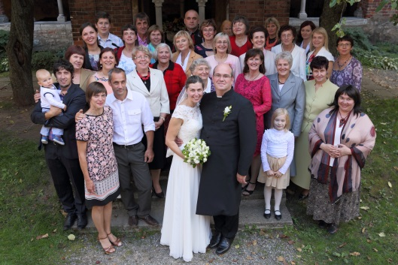
Sirsnīga pateicība ikvienam, kas bija kopā ar mums mūsu laulību dienā š.g. 6.septembrī. Gan tiem, kuri mēroja tālo ceļu uz Rīgas Domu, gan tiem, kas lūdza un piedomāja no attāluma. Jūsu ziedotais laiks un uzmanība, sirsnība un prieks, ko no jums saņēmām, bija mums vislielākā dāvana. Pateicība arī par sarūpēto dāvanu, kura ļoti noderēs, skaisto ziedu klēpi un labajiem vēlējumiem, kurus visus sadzirdējām. Priecājamies, ka varam draudzes kopībā dzīvot, lūgt un strādāt ticības, cerības un Dieva mīlestības spēkā. Lai Dieva svētība un sargāšana jūs pavada atnesot sekmes darbā un mieru jūsu namā!
Hanss & Māra Jensoni
SVĒTDARBĪBAS DRAUDZĒ

Kristīti:

6. septembrī Adrians Dāvis Puriņš
Marta Daniela Smirnova

28. septembrī Henrijs Jānis Trops

ALFA KURSI
Alfa koordinatore Ērika Pomere

Ar Pļaujas svētkiem sāksies mācības Svētdienas skolā - pēc kā bērni jau paspēja noilgoties. Ļoti ceru, ka tā ir arī ar tiem cilvēkiem, kas gaidīja Alfas nodarbību sākumu.
Alfas kursi startēs trešdien,
8. oktobrī plkst. 18:30,
kā ierasts, PII ”Kastanītis"
Aicinu visus - gan tos, kas nav iesvētījušies, gan tos, kuri ir iesvētījušies - visus, kuri vēlas rast atbildes uz daudziem dzīves jautājumiem, piemēram, Vai dzīvē ir kas vairāk? Kāpēc Jēzus mira? Kā Dievs mūs vada mūsdienās? Kāpēc un kā man lūgt? Kāpēc un kā man lasīt Bībeli? un vēl un vēl... Uzklausīsim, diskutēsim, mācīsimies, kalposim....
Ielūgumus varēsiet iegādāties pie Guntara 29146912 vai Ērikas 26179408 - cena 5,-eiro.
Uz sadarbību cerot un lūgšanās paliekot – Ērika (Alfas koordinators)
IZMANTO IESPĒJU

DOŠANAS UN ZIEDOŠANAS KALPOŠANA
Rekolekcijas Cesvaines ev. lut. draudzē
sestdien, 25. oktobrī
Rekolekcijas vadīs Liepājas Sv.Annas ev. lut. draudzes mācītājs Jānis Bitāns.
Sākas ar dievkalpojumu Cesvaines baznīcā plkst.9:00 un noslēdzas ar vakarlūgšanu plkst.18:00

Dalības maksa 10 EUR.
Iepriekšēja pieteikšanās pie Astrīdas Briedes (t. 26673450) vai rakstot uz e – pastu: astrida.briede@inbox.lv

GRĀMATU GALDS

Dziesmas no Taizē

Tezē kopienas dibinātājs Brālis Rožē raksta: „Kontemplatīvas lūgšanas pamatā ir liela sirds vienkāršība. Tā mēs varam nodoties Dievam, ļaujot sevi nest Viņam pretī. Nodošanos var veicināt vienkāršas dziesmas, kas tiek atkārtotas vairākas reizes. Dziesmas turpina skanēt mūsu sirdīs kā darbā, tā atpūtā.”
Gadu gaitā Latvijas svētceļnieki pēc atgriešanās no Tezē kopienas radījuši virkni dažādu dziesmu tulkojumu, kuri nekad nav tikuši apkopoti. Tagad, ceļā pretim Tezē reģionālajām dienām Rīgā, izdota arī pirmā Tezē kopienas dziesmu grāmata latviešu valodā. Tā ļaus vienoties vārdos un melodijās dažādu draudžu dziedātājiem, kas pazīst Tezē mūziku jau daudzus gadus. Grāmatā iekļautas vairāk nekā 100 dziesmu notis un tulkojumi latviešu valodā, kā arī praktiski padomi Tezē lūgšanas sagatavošanā un lūgšanas kārtības apraksts.

CD Svētīta tauta
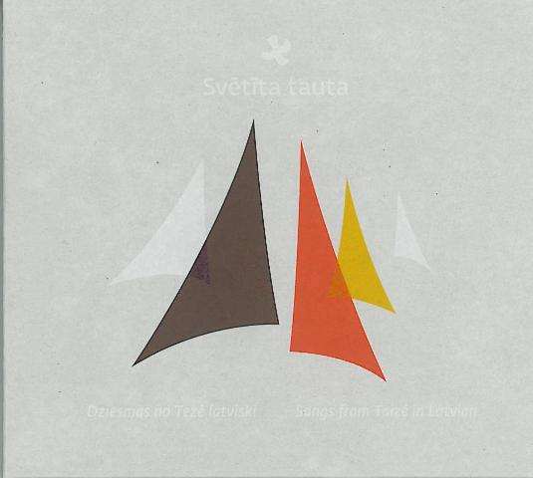
Gatavojoties Tezē Baltijas reģionālajām dienām šī gada 26.-28. septembrī Rīgā, izdots pirmais Tezē kopienas dziesmu ieraksts latviešu valodā „Svētīta tauta”. Par kompaktdiska nosaukumu kalpo īpaši Rīgas tikšanās reizei Tezē kopienas brāļa komponēta dziesma latviešu valodā ar 89. psalma vārdiem.
Ierakstu veidojis vairāku Latvijas draudžu apvienotais koris un mūziķi diriģentes Andas Zikmanes vadībā. Tajā iekļautas 22 dziesmas no Tezē kopienas dziesmas latviešu valodā, 19 no tām – latviešu valodā. Diriģente Anda Zikmane par paveikto saka: „Kompaktdisks “Svētīta tauta” ir ilgi lolots sapnis. Tezē brāļi vienmēr ir teikuši, ka viss ir mūsu pašu rokās, nu šis sapnis patiešām burtiski ir mūsu rokās. Un atkal jābrīnās par Dieva brīnišķīgo darbu, jo tikai Viņš var savest kopā tik daudz un dažādus cilvēkus, lai kopā sanāktu kaut kas tik skaists un daudzveidīgs!”

Luteriskais garīgums

Izdota ļoti aktuāla grāmata, kurā vairāki autori no dažādiem skatupunktiem raksta par luterisko garīgumu.
Garīguma jēdziens mūsdienu rietumu pasaulē ir populārs, taču tajā pašā laikā ļoti izplūdis un neskaidrs. Cilvēki vēlas būt garīgi, taču, ko nozīmē būt garīgam! Vai ir viens universāls garīgums, kurš ir derīgs ikvienam cilvēkam, jebkurā pasaules malā un visos laikmetos? Bet varbūt tomēr garīgumi ir daudz un dažādi, katrai reliģijai, katram laikmetam savi?
Šī grāmata nepretendē uz to, lai analizētu garīgumu kā tādu. Tās mērķis ir pavisam vienkāršs – aplūkot luterāņu garīgumu. Vai luterāņiem ir savs luteriskais garīgums? Jā, tik tiešām ir! Šī grāmata ir tāda paša nosaukuma populāru Bībeles studiju sērijas adaptācija, un tā pēta bagātīgos dziļumus, kas raksturīgi īpaši luteriskajam garīgumam, kurš sākas Kristībā un ir balstīts Dieva Vārdā. Šajā Vārdā iemiesotais, krustā sistais un augšāmceltais Kungs pasludina savu uzvaru pār grēku, nāvi un velnu, un no šī Vārda izplūst Viņa Evaņģēlija pasludinājums un sakramentu pārvaldīšana. Šajos žēlastības līdzekļos, kas tiek pasniegti Viņa Baznīcas liturģijā, Kristus dāvā ne tikai garīgu enerģiju, emocionālu pacēlumu, spriešanas veidu vai stingru morāli, bet Viņš patiesi dāvā sevi – Dievu cilvēka miesā.
Šo grāmatu sarakstījuši cienījami luteriskie pētnieki no Amerikas Savienotajām Valstīm un Austrālijas, un tā uzsver, ka konkrēti un neatņemami luteriskā garīguma avoti ir Bībele, Lutera katehisms un luterāņu dziesmu grāmata. Lai Dievs bagātīgi svētī tos, kas mācās Viņa Vārdu, un lai caur Viņa Vārdu tie piedzīvo patiesu apgaismību un dzīvību dodošu garīgumu, kas ir atrodams vienīgi mūsu Kunga un Pestītāja Jēzus Kristus dzīvē, nāvē un augšāmcelšanā!

INFORMĀCIJA

11. oktobrī plkst. 10:00 sākas iesvētību nodarbību kurss!
Nodarbības notiks Madonas ev. lut. baznīcā.
Iesvētību kursu vadīs mācītājs Hanss Jensons
-------------------

14. oktobrī plkst. 19:00

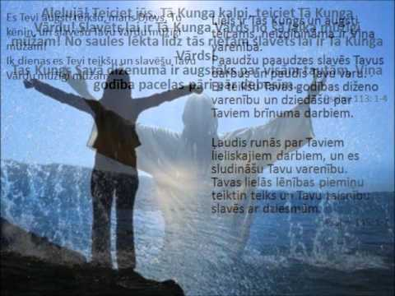
Ekumenisks slavēšanas vakars
Romas katoļu baznīcā
-------------------

Draudzes jauniešu vakari
notiek Madonā BJC Kubs, katru piektdienu 17:00

KALENDĀRS

“Ja Tas Kungs tā gribēs, mēs dzīvosim un darīsim to un to.”

(Jēk. 4:15)

Madonas draudzes kalendārs

5. oktobris SVĒTDIENA - Pļaujas svētki
12⁰⁰ DIEVKALPOJUMS/ Svētdienas skola
7. oktobris Otrdiena 18:30 Vīru tikšanās
9. oktobris Ceturtdiena 18⁰⁰ Sarunas par dzīvi un ticību
19⁰⁰ Darbdienas dievkalpojums
___________________________________________________________________________________________________________________________________________________________________
12. oktobris SVĒTDIENA – Astoņpadsmitā svētdiena pēc Vasarsvētkiem
12⁰⁰ DIEVKALPOJUMS/ Svētdienas skola
Pēc dievkalpojuma sadraudzība
16. oktobris Ceturtdiena 18⁰⁰ Sarunas par dzīvi un ticību
19⁰⁰ Darbdienas dievkalpojums
___________________________________________________________________________________________________________________________________________________________________
19. oktobris SVĒTDIENA – Deviņpadsmitā svētdiena pēc Vasarsvētkiem
12⁰⁰ DIEVKALPOJUMS/ Svētdienas skola
Pēc dievkalpojuma Ģimeņu tikšanās
21. oktobris Otrdiena 18:30 Vīru tikšanās
23. oktobris Ceturtdiena 18⁰⁰ Sarunas par dzīvi un ticību
19⁰⁰ Darbdienas dievkalpojums
___________________________________________________________________________________________________________________________________________________________________
26. oktobris SVĒTDIENA - Divdesmitā svētdiena pēc Vasarsvētkiem/ Reformācijas svētku dievkalpojums
12⁰⁰ DIEVKALPOJUMS/ Svētdienas skola
30. oktobris Ceturtdiena 18⁰⁰ Sarunas par dzīvi un ticību
19⁰⁰ Darbdienas dievkalpojums

Ja nav norādīta cita vieta, minētais pasākums notiek baznīcā.

KONTAKTI
Draudzes virsmācītājs: Hanss Jensons, tel. 26524555, hanss.jensons@lelb.lv. Mācītāja pieņemšanas laiks: ceturtdienās no plkst.12⁰⁰ - 14⁰⁰ (ir iespējams vienoties arī par citu laiku.),vēlama iepriekšēja pieteikšanās pa telefonu. Palīgmācītājs: Guntars Agate Paeglis Tālr. 29146912, guntarspaeglis@inbox.lv, Draudzes priekšniece: Rasma Krievāne, tel. 29451264, rasmakrievane@inbox.lv. Draudzes mājaslapa: www.madonas.lelb.lv. Draudzes rekvizīti: Madonas evaņģēliski luteriskā draudze. Reģ.Nr. 90000334973 O.Kalpaka 21, Madona, Madonas novads, LV4801. Konts: LV34HABA000140J062166

